**自行車道改善工程交通管制通知**

**花蓮縣吉安鄉自行車道改善工程**

禁止通行

**施作時間：114.5.12~114.9.30(遇雨順延)**

**施工位置及管制路段：東海一街自行車道、洄瀾**

**橋、化仁海堤自行車道南端**

**管制方式：道路封閉**

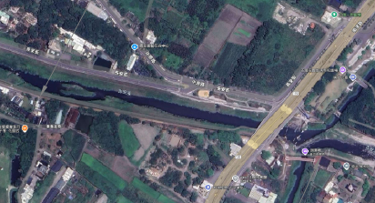

洄瀾橋

東海一街自行車道

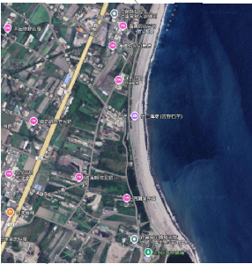

化

仁

海

堤

自

行

車

道